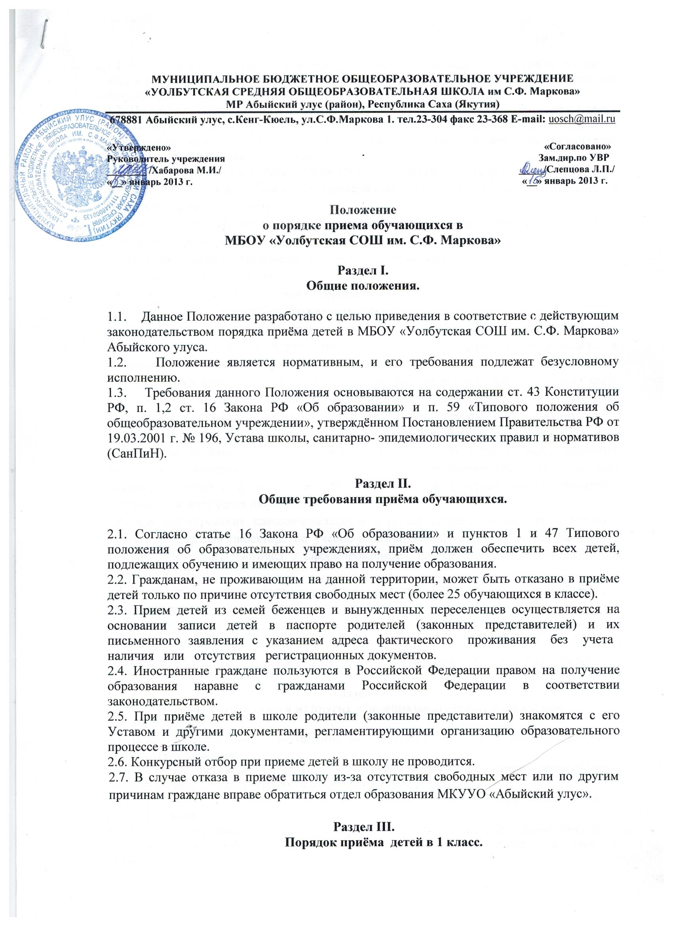

3.1. В первые классы школы принимаются дети, которым исполнилось шесть лет шесть месяцев до 1 сентября текущего года, при отсутствии противопоказаний по состоянию здоровья.
3.2. По заявлению родителей (законных представителей) директор школы с разрешения отдела образования вправе принять детей в первый класс в индивидуальном порядке в более раннем возрасте при соблюдении всех гигиенических требований по организации обучения детей дошкольного возраста.
3.3. Приём документов в 1 класс начинается с 1 апреля текущего года.
3.4. Для зачисления в первый класс родители (законные представители) представляют в школу следующие документы:
- заявление родителей (законных представителей) на имя директора школы;
- копии паспортов родителей (законных представителей);
- копию свидетельства о рождении (при наличии оригинала);
- медицинскую карту ребенка;
- медицинскую справку о состоянии здоровья ребёнка;
- справка о месте фактического проживания ребёнка.
В целях обеспечения прав и интересов ребенка школе вправе требовать предоставления копии паспортов обоих родителей (законных представителей) и постановление об опекунстве.
3.5. Секретарь учебной части регистрирует в специальном журнале приема в первый класс документы от родителей (законных представителей) и знакомит с Уставом школы и другими документами, регламентирующими организацию образовательного процесса.
3.6. После регистрации заявлений заявителю выдается документ, содержащий следующую информацию: входящий номер заявления о приеме в школу; перечень представленных документов и отметка об их получении, заверенная подписью секретаря и печатью школы; сведения о сроках уведомления о зачислении в первый класс; контактные телефоны для получения информации.
3.7. Для формирования классов-комплектов в школе создается комиссия, в которую входят: заместители директора по учебно-воспитательной работе, учителя начальных классов, психолог, логопед. Сформированные классы-комплекты утверждаются директором школы.
3.8. Зачисление в школу оформляется приказом директора лицея не позднее 30 августа текущего года и доводится до сведения родителей (законных представителей).
При подаче документов для зачисления в первый класс проведение испытаний (экзаменов, тестов, конкурсов, собеседования и т.п.) не допускается.
3.9. Школа заключает с родителями договор о предоставлении образовательных услуг.

Раздел IV.
Перевод обучающихся из других общеобразовательных учреждений.

4.1. В школу могут быть приняты лица, не достигшие 18 лет и не имеющие среднего (полного) образования:
- в порядке перевода из другого образовательного учреждения, реализующего общеобразовательную программу соответствующего уровня;
- ранее получившие общее образование в форме семейного образования и (или) самообразования.
4.2. При приеме в школе в порядке перевода из образовательного учреждения, имеющего государственную аккредитацию, прохождение аттестации в школе не является обязательной.
4.3. Прием в школу осуществляется на основе следующих документов:
- документ, подтверждающий соответствующий уровень образования обучающегося;
- личное дело обучающегося (копии паспортов родителей, копия свидетельство о рождении или паспорта ребёнка, справка о здоровье, постановление об опекунстве (опекаемый ребёнок));
- выписка текущих, промежуточных оценок обучающегося (при необходимости);
- справка о фактическом месте проживания.
4.4. Директор школы визирует заявление родителей с указанием о приеме или отказе в приеме в школу, в случае отказа указывается причина отказа.
4.5. Зачисление в школу оформляется приказом директора на основе принятых заявлений.
4.6. Секретарь учебной части знакомит поступающего в школу и его родителей (законных представителей) с Уставом и другими документами, регламентирующими осуществление образовательного процесса в лицее.
4.7. Факт ознакомления фиксируется в заявлении родителей.

